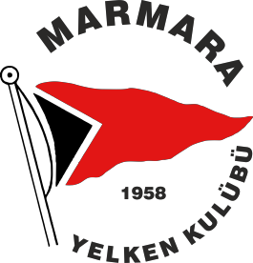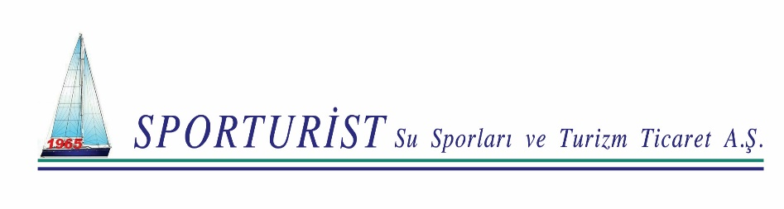

MARMARA YELKEN KULÜBÜ - SPORTURİST KUPASI
YARIŞ İLANI

Yarışın Adı : Marmara Yelken Kulübü Sporturist Kupası

Tarih : 21-22 Nisan 2018
Organizasyon : Marmara Yelken Kulübü
Sekreterlik : Marmara Yelken Kulübü Sahil Tesisleri
Uygulanacak Kurallar : RRS 2017-2020 Yelken Yarış Kuralları, TYF 2018 Genel Yarış Talimatı ve 2018 İlke
Kararları, Geçerli Sınıf Kuralları, TYF sporcu lisans talimatı, bu Yarış İlanı ve bu
yarış için ilan edilecek yarış talimatı ve ekleri.
Açık olduğu sınıflar : Optimist (Genel, Kızlar, Junior, Junior Kızlar)
Laser 4.7 (Genel, Kızlar, Junior)
Laser Radial (Genel, Bayanlar, Gençler) Laser Standard (Genel, Gençler)
Pirat (Genel)

Açıklama:
- Optimist, Laser 4.7, Radial ve Standard sınıfları için 6 yarış planlanmıştır. Planlanan yarış
sayısının tamamlanmaması halinde netice alınmış yarış sayısı yeterli olacaktır.
- Pirat sınıfı sadece 22 Nisan Pazar günü Caddebostan parkurunda yarışacaklardır. Pirat sınıfı için 3 yarış planlanmıştır.

Kayıtlar : Yarış Optimist, Laser 4.7, Laser Radial, Laser Standard ve Pirat sınıflarında tüm sporcuların katılımına açıktır. Kesin kayıt formları tamamen doldurulmuş ve imzalanmış olarak 2018 vizeli lisanlar ile birlikte en geç 21 Nisan Cumartesi günü saat 10:00’a kadar yarış sekreterliğine teslim edilecektir.

Start uyarı zamanı : Yarışların ilk günü start uyarı işareti saati 11:55’tir. İkinci gün ilk uyarı işaret saati sekreterlikte ilan edilecektir.
Son Uyarı zamanı : 22 Nisan 2018 Pazar günü saat 16:00’den sonra uyarı işereti verilmeyecektir.
Rotalar : Yarış günü sekreterlikte ilan edilecektir.
Parkur : Caddebostan parkuru.
Ödül Töreni : Ödül töreni 22 Nisan 2018 Pazar günü saat 18:00'dan itibaren MYK lokalinde yapılacaktır.
Ödüller : TYF İlke Kararlarına göre dağıtılacaktır.
Sorumluluk : Yarışmacılar tamamen kendi şahsi sorumlulukları altında yarışa katılırlar (Bakınız RRS Kural 4 YARIŞMA KARARI ) MYK, Yarış ve Protesto Kurulları, organizasyon kurulu ve sponsorlar (varsa), yarış öncesinde, esnasında ve sonrasında vuku bulacak her türlü can ve mal hasarından ötürü sorumluluk kabul etmeyecektir. Yarışa kaydını yaptıran her yarışmacı bu hususu peşinen kabul etmiş sayılacaktır.

MYK ORGANİZASYON KOMİTESİ

